冬季典藏名古屋幻彩點燈、御在所樹冰玩雪趣五日
惠那峽遊船‧國寶犬山城‧白川鄉合掌村‧郡上八幡‧三井長島OUTLET
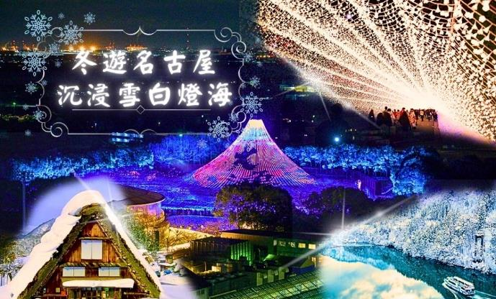
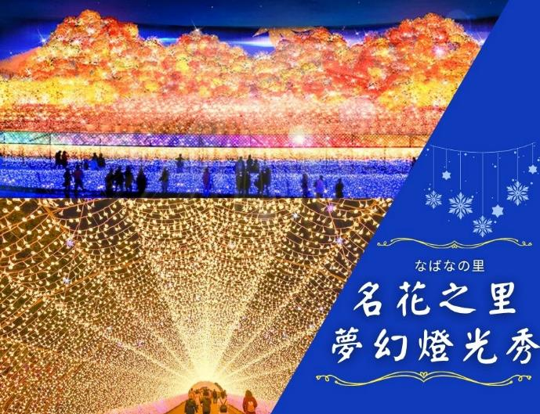
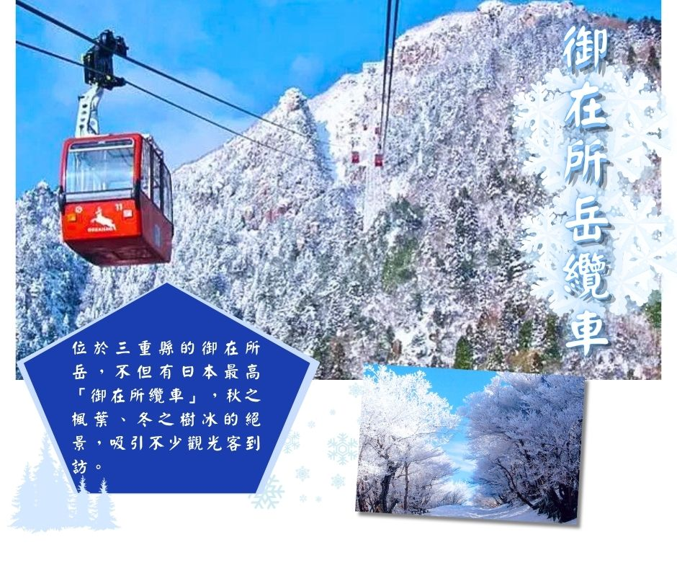
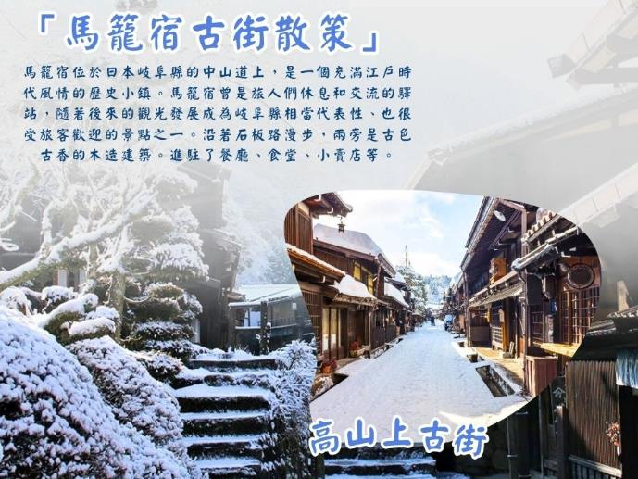
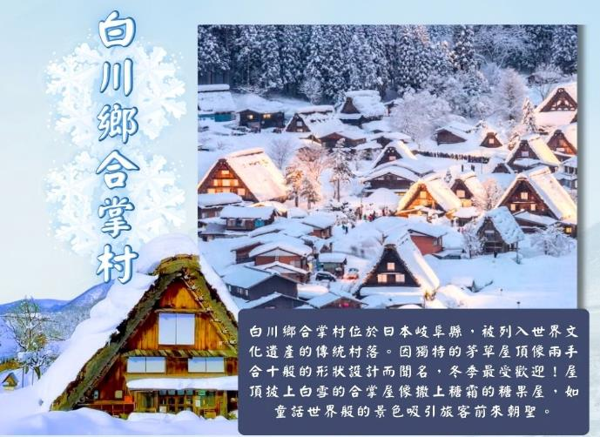
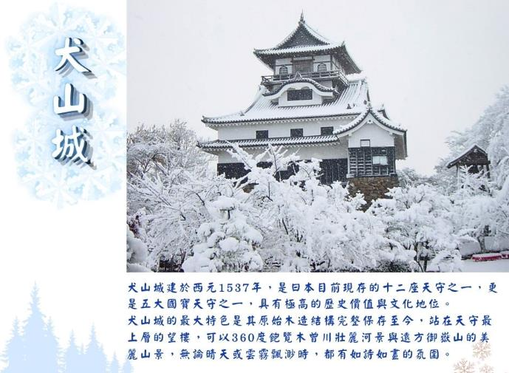
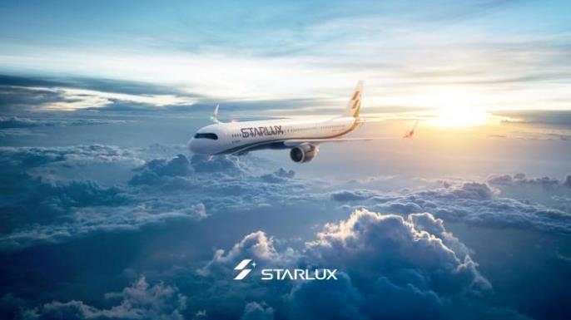

★航班時間★
 | 航空公司 | 航班號碼 | 起訖城市 | 飛行時間
暫定去程航班 | 星宇航空 | JX838 | 台北/名古屋（TPE-NGO） | 14:55/18:45
暫定回程航班 | 星宇航空 | JX839 | 名古屋/台北（NGO-TPE） | 19:55/22:00
※國際段參考航班：以上為本行程預定的航班時間，實際航班以團體確認的航班編號與飛行時間為準。

★行程內容★
第一天 台北→名古屋中部國際空港→飯店
今天集合於桃園機場的團體櫃台，由專人辦理登機手續後，搭乘豪華客機飛往日本工業之城〔名古屋〕。
日本第三大國際空港也是第二個建於島上的人工島空港。優美造型與眾多最先進設備將讓您大開眼界日本名古屋的中部國際空港為海埔新生地造成，於2005年2月17日開始運作。機場的整個造型就是一架飛機，機頭是突出去的觀景台 ，國際線、國內線廳場則形成二邊的機冀。
中部機場的特別之處在於四樓的空中之城，右邊是建成日本古街道的商店街。左邊則是建成像歐洲街道的西洋商店街。向外延伸出去則是空中觀景台，可以近距離的觀看飛機的起降。
早餐：X | 午餐：X | 晚餐：機上美食+贈日式便當+茶
住宿：Comfort Hotel中部國際空港 或 SpringSunny Hotel常滑 或 東橫INN中部國際空港 或 Comfort Hotel名古屋系列飯店 或 MyStays名古屋系列飯店 或 Best Western Plus名古屋榮 或 Kuretake Inn名古屋久屋大通 或 Kuretake Inn名古屋納屋橋 或 名古屋Mielparque Hotel 或 Route Inn名古屋系列飯店 或 同級
第二天 飯店→惠那峽展望台→惠那峽遊船→馬籠宿古街散策→高山上二、三町散策→飯店
【惠那峽展望台】惠那峽的美，使得惠那峽被挑選上水壩湖百選，但惠那峽其實不是天然的景緻，而是人工製造出來的清翠明媚的溪谷。惠那峽位於木曾川中流，以大井水壩阻擋木曾川的方式造就。木曾川不但是個急流而且擁有豐富的水量，非常適合水力發電，於是1924年建造了大井水壩。這座日本第一座發電用的水壩不只產生了8萬kw的電力，同時也造就了觀光旅遊勝地，1954年被規劃為縣立自然公園。自然的景色以及人工融合，產生了國內外知名的名勝。
【惠那峽遊船】惠那峽位於岐阜縣惠那市，是受大自然侵蝕而形成的斷崖絕壁，綿延12公里的兩側山壁陡峭，倒映於深谷流水，是難得一見的美景，猶如刺入地面的傘岩、屏風岩、軍艦岩等奇岩巨石是這裡的特色，可搭乘遊覽船欣賞。遊覽過程之中，可以透過窗子盡情欣賞惠那峽迷人的景色，特別是春季櫻花盛放，而秋季的楓紅也令人屏息，每到觀賞時期，都會引來眾多遊客前來一看這美不勝收的景色。
※若因氣候因素停駛，則每人退費日幣1350元※
【馬籠宿】此乃當年江戶和京都的中山道，因穿越深山的木曾路而被稱作木曾街道，沿途景象彷彿回到當年的場景，充滿著江戶時期的味道，它是六十九個驛站中的第四十二個，由於街道建築保存良好而成為日本傳統建築群的保留區。
【高山古街】昔時商家聚集的城下町中心之三町，均保存其傳統古宅，有小京都之美稱；一長排細方格屋簷下，小水溝流水潺潺，造酒屋前掛著杉葉球的酒林，百年老店比比皆是，您可充份感受淳淳古風典雅情懷，發思古之幽情，想像江戶時代人們的生活景況，街上的所有屋舍都是由江戶時代及明治時代所遺留下來的古老建築物，也是高山地區最古老的街道，一旁商店也販賣充滿當地風情的小吃如串燒、味增湯等，漫步於街道當中，不難感受到日本特有的生活藝術及建築風格。
早餐：飯店內享用 | 午餐：日式鄉土御膳 或 日式風味套餐（餐標2200日幣） | 晚餐：飯店內自助餐 或 會席料理或 日式風味套餐
住宿：Route Inn Grantia 飛騨高山 或 飛騨高山溫泉 寶生閣 或 穗高莊 山之飯店 或 Hotel and Spa Gift高山 或 飛驒廣場飯店 或 Around Hotel高山 或同級
第三天 飯店→世界文化遺產～白川鄉合掌村→牧歌之里~+玩雪(贈送雪盆兩人一個)→水鄉郡上八幡散策~美濃小京都→飯店
【白川鄉合掌村】世界遺產白川鄉合掌村因在深山之故，從古以來居民被大自然之天氣變化考驗而集智慧之結晶以稻草蘆葦合掌形之屋頂建築住屋來維持嚴東下雪天數多之安全。整個村莊都同樣之建築模型，幾百年完整保留下來，今人特別感到不同社會之情景。最古老的合掌屋是和田村家住宅，位於往荻町城跡的路上已有400年歷史。現存的合掌村歷史悠久更顯得彌足珍貴。
【牧歌之里】牧歌之里是一個結合大自然、動物互動與農業體驗的觀光景點。雖然牧歌之里的春夏以綠意盎然的牧場和花田聞名，但冬季的牧歌之里同樣充滿了無法錯過的獨特魅力。在漫天白雪的包圍下，這裡成為雪國童話般的樂園，吸引了來自各地的遊客。冬季開園期間，牧歌之里提供多種雪地活動，如滑雪圈、雪上騎馬以及親子雪地遊戲。廣闊的雪原成為遊客的天然遊樂場，不僅讓孩子盡情玩耍，大人也能找回童心。
即使是冬天，牧歌之里的動物們依然歡迎遊客。羊駝、馬匹和小羊都適應寒冷氣候，遊客可以親手餵食牠們，感受動物的可愛與活力。此外，冬季的迷你馬拉雪橇活動也特別受歡迎，讓人彷彿置身於北國風光。
※特別贈送雪盆（兩人一個），因雪量不足或不玩則不予退費※
※雪季活動預計開放日期：2025/12/20~2026/3/30，實際開放時間以官方公告為主※
※如遇牧歌之里公休，行程調整至郡上八幡博覽館，玩雪行程調整至御在所岳玩雪，不予退費※
【郡上八幡】位居吉田川與小馱良川會流要津，群山環繞、景色綺麗，是岐阜縣著名的水鄉。我們將參觀當地最負盛名的天然湧泉。長良川上游與支流吉田川會合之處，是16 世紀修建的郡上八幡城的“城下町”（以諸侯的居城爲中心發展起來的城鎮）。紅殼格子的街容至今還保存著。由於第六代城主遠藤常友全力整建發展，奠定了今日八幡町的基礎，郡上八幡也有水城之稱，城內到處有湧泉的古老街道，更是散發出其獨特的風味。
早餐：飯店內享用 | 午餐：高山飛驒牛風味套餐 或 日式風味套餐（餐標2530日幣） | 晚餐：飯店內自助餐 或 會席料理或 日式風味套餐
住宿：Route Inn Grantia 飛騨高山 或 飛騨高山溫泉 寶生閣 或 穗高莊 山之飯店 或 Hotel and Spa Gift高山 或 飛驒廣場飯店 或 Around Hotel高山 或 大江戶溫泉物語 下呂本館 或 大江戶溫泉物語 下旅別館 或 BREEZEBAY HOTEL下呂 或同級
第四天 飯店→日本國寶~犬山城→御在所岳~搭乘高空纜車欣賞壯闊山景→名花之里～點燈嘉年華（預計點燈日：2025/10/18~2026/5/31）→飯店~自由前往榮町
【犬山城】犬山城建於西元 1537 年，為日本現有十二現存天守之一，也是日本指定國寶5座天守其中之一，目前列為日本最古老的現存天守，由於犬山城建在後方以木曾川為天然屏障的小高山上，所以得名「後堅固之城」。犬山城與城下町合為一體，曾經是重要的貿易、政治和經濟中心。犬山城為「望樓型天守」，結構呈3重外觀，內部4層、地下2層。登上最高層的望樓，可以飽覽木曾川、御嶽山等山河壯麗的絕景喔！
【御在所岳】位於日本三重，是座海拔1212公尺的山岳，搭乘空中纜車（湯之山溫泉站→山上公園站），可欣賞四季不同景緻，春有牡丹、夏有綠意（紅蜻蜓）、秋有楓葉、冬有冰樹冰瀑。乘坐纜車攀升 1,212 米後，即來到御在所岳山頂。山頂不僅有距離名古屋最近的滑雪場，還有其他充滿各種樂趣的山頂活動。正港雪山「御在所岳」人氣雪上活動：滑雪盆。這邊有滑雪盆的專用滑雪道，也提供滑雪盆的租借服務，深受大小朋友的歡迎。來到這邊回到童年，在這片銀白雪地放開心、用力玩吧！
※因氣候因素停駛，每人退門票大人日幣1500元、小孩(4~12歲)日幣750元※
【名花之里】位於三重縣長島，花園內一年四季都有花卉盛開。其中的<浪漫花節於3上旬～7月期間>會開依季節開出各樣的美麗花朵，特別是梅花（約2/10～3月初）、河津櫻（約2/25～3/20）、鬱金香（約3/24～4月下旬）、水仙（3月下旬～4月中旬）、玫瑰花（5月上旬～6月下旬），繡球花（5月下旬～7月上旬）等代表性的花，除外還有桃花、花水木、紫羅蘭、雛菊、石竹類等植物，請一起參加這花漾盛會。還有一個大重點，在大溫室內栽培展示，以秋海棠為主收集來自世界數百種12000株的花草。溫室內還設有紀念拍照的地點，和美麗景觀一起合影。
※名花之里若遇到休園或聖誕節期間無法入園時，則每位退費日幣2000元※
【榮町】榮地區被久屋大通公園分成兩個部分。這個公園中，有名古屋市的象徵、高180m的電視塔，1954年建成，是日本最古老的没有支柱的電波塔。附近有綠洲21，14m高的用玻璃和鋼管建成的巨型橢圓形建築，它下面是環繞半地下活動空間的約30家專門店和餐廳。
早餐：飯店內享用 | 午餐：日式風味套餐（餐標2200日幣） | 晚餐：方便逛街，請自理
住宿：Comfort Hotel名古屋系列飯店 或 MyStays名古屋系列飯店 或 Best Western Plus名古屋榮 或 Kuretake Inn名古屋久屋大通 或 Kuretake Inn名古屋納屋橋 或 名古屋Mielparque Hotel 或 Route Inn名古屋系列飯店 或 同級
第五天 飯店→熱田神宮→免稅店→長島OUTLET購物廣場→名古屋中部國際空港→台北
【熱田神宮】除了可欣賞著名的景點之外，其起源與日本神話有著深遠的關係，是一間充滿奇幻神話色彩的廟宇。熱田神宮祭拜日本三神器之一、也代表著武力的「草薙劍」，神宮裏更是供奉著代表權威和武力的神祗，因此自古以來，對日本皇室而言，熱田神宮是繼伊勢神宮的重要神宮，也是日本最重要的神宮之一。熱田神宮創建時期不明，但熱田神宮除了是日本皇室的重要神宮，熱田神宮也受到當地居民的愛戴，日本第12代天皇景行天皇年間，地方上早已存在居民信仰，當地居民甚至親切的稱熱田神宮為「熱田san」。
【免稅店】您可盡情在此採購優質免稅商品。
【爵士之夢長島~長島OUTLET購物廣場】位於日本中部，為日本最大購物OUTLET，與三重縣桑名市的大型娛樂設施"長島SPA樂園"相鄰，這裡是擁有日本最多店鋪數（日本第一）共240家的特價商品購物城。國際著名奢侈品牌及國內外的人氣精品店、前衛時尚的兒童服飾、男式・女式皮革製品・配飾、運動及戶外用品等應有盡有，是一家讓人想來了又來的特價商品購物城。
早餐：飯店內享用 | 午餐：方便逛街，請自理 | 晚餐：機上美食
住宿：溫暖的家
（1）本行程班機起降時間為預定，但實際可能略有變更。
（2）本行程航班如因兩國航空協定變更或政治因素或天然不可抗力...等因素而無法飛行時，則費用退回。不另負責任。
（3）本行程機票為團體票客人旅遊需團進團出不能延回。
（4）本公司保留有調整行程先後序的權利。
（5）行程內設訂住宿餐食如遇季節或預約狀況不同，會有更改，敬請見諒。
（6）參加本行程之客人本公司有投保旅行業契約責任險250萬，醫療險20萬。

